OCTAVA SESIÓN ORDINARIA DEL INSTITUTO DE JUSTICIA ALTERNATIVA DEL ESTADO DE JALISCO (AÑO 2020)

FECHA: VIERNES 11 DE SEPTIEMBRE DE 2020
HORA: 11:00
VIDEOCONFERENCIA ENLACE: https://meet.google.com/yby-hsif-rxc

DIRECTOR GENERAL Y PRESIDENTE DEL CONSEJO: Buenos días tengan la y los integrantes de este órgano colegiado y asistentes, agradecemos su participación virtual para el desahogo de esta Octava Sesión Ordinaria del Consejo que se desarrollará mediante Video Conferencia a través del enlace ya proporcionado mediante la plataforma de Google Meet.

Debido a que prevalece la declaratoria de emergencia sanitaria por causa de fuerza mayor por el virus SARS-Co V2 (COVID-19), decretada desde el 31 de marzo del presente año en el Diario Oficial de la Federación por Acuerdo General de la Autoridad Sanitaria Federal, que exige se tomen medidas de seguridad sanitaria de carácter general, se actualiza el supuesto previsto en el Reglamento de Sesiones del Consejo artículo 9 punto 3, por lo que la causa mayor está justificada para que se lleve a cabo la sesión en los términos convocados, ante las medidas de aislamiento social, garantizando como exige dicho numeral, las condiciones para su desarrollo mediante el empleo de la plataforma empleada.
Esta Octava Sesión Ordinaria, se celebra con fundamento en lo dispuesto en los artículos 9, puntos 1 inciso a), 2 y 3, 26 fracción II, 28 fracciones XVII, XIX, 31 de la Ley de Justicia Alternativa del Estado de Jalisco; artículos del 4 al 11, 13, 15, 19 y 20 del Reglamento de Sesiones del Consejo del Instituto de Justicia Alternativa del Estado de Jalisco, por lo que siendo las 11:14 once horas con catorce minutos, del día 11 once de septiembre de 2020 iniciamos formalmente los trabajos de esta Sesión.
(I) Le solicito atentamente al Dr. Héctor Antonio Emiliano Magallanes Ramírez, Secretario Técnico del Instituto de Justicia Alternativa y Secretario de Acuerdos de este Consejo, verifique la presencia de los miembros que integran el Pleno de este Consejo:

(I) SECRETARIO DEL CONSEJO: Buen día, con todo gusto, como lo instruye la Presidencia, muy buenos días a todos y para la validez legal de la emisión de los acuerdos, procederé, como primer punto previsto en la Orden del Día a tomar Lista de Asistencia de los Consejeros presentes, por lo que les solicito atentamente contestar en forma verbal la palabra: “PRESENTE” después de que escuchen su nombre, para dejar constancia mediante audio y video de su participación virtual en el marco de esta Octava Sesión Ordinaria del Instituto de Justicia Alternativa:

I. DR. GUILLERMO RAUL ZEPEDA LECUONA. PRESENTE.
II. MTRO. CÉSAR EDUARDO TRUJILLO MENDOZA. PRESENTE.
III. MGDO. ARMANDO RAMIREZ RIZO. PRESENTE.
IV. LIC. GERARDO AGUILAR FLORES. PRESENTE.
V. MTRO. LUIS JOAQUÌN MÈNDEZ RUIZ. (SIN RESPUESTA)
VI.- JUEZA PALOMA ROMANA MAGALLANES DE LA ROSA. (SIN RESPUESTA)
VII.- DIPUTADO EDGAR ENRIQUE VELÁZQUEZ GONZÁLEZ, (SIN RESPUESTA)

Doy cuenta Presidente que se encuentran presentes 4 de los 7 integrantes de este Consejo, por lo que se cuenta con cuórum legal para sesionar en los términos convocados.

PRESIDENTE DEL CONSEJO: Efectuada verificación y existencia del cúorum legal por parte del Secretario del Consejo, con fundamento en el artículo 12 del Reglamento de Sesiones del Consejo declaro formalmente instalada la Sesión.

(II) Solicito a nuestro Secretario de Acuerdos, proceda a dar lectura al Orden del Día, tenemos aquí la situación que por una omisión del Orden del Día no se incluyó el punto de “Asuntos Varios” por tratarse de una Sesión Ordinaria, entonces pido a ustedes su anuncia para que se incorpore este punto en el Orden del Día de “Asuntos Varios” señores Consejeros.

SECRETARIO del CONSEJO: Bien, muchas gracias, Presidente como lo instruye, voy a proceder a dar lectura a la propuesta del Orden del Día, incorporando el punto de “Asuntos Varios” como la Sesión Ordinaria lo establece.

- LISTA DE ASISTENCIA Y EN SU CASO DECLARACIÓN DE CUÓRUM.
- LECTURA Y APROBACIÓN DEL ORDEN DEL DÍA.
- LECTURA Y EN SU CASO APROBACIÓN DEL ACTA DE LA TERCERA SESIÓN EXTRAORDINARIA DEL CONSEJO DEL INSTITUTO DE JUSTICIA ALTERNATIVA DEL ESTADO DE JALISCO, DE FECHA 16 DE JULIO DE 2020.
- PRESENTACIÓN DEL INFORME BIMESTRAL DE ACTIVIDADES DEL INSTITUTO DE JUSTICIA ALTERNATIVA DEL ESTADO DE JALISCO
- PRESENTACION, DISCUSIÓN Y EN SU CASO APROBACIÓN DEL DICTAMEN DE LAUDO EMITIDO POR LA COMISIÓN SUBSTANCIADORA DE ESTE INSTITUTO RESPECTO DEL PROCEDIMIENTO LABORAL 01/2017 PLANTEADO POR GUILLERMO AMÉZQUITA GUTIÉRREZ EN CUMPLIMIENTO A EJECUTORIA DEL AMPARO DIRECTO 9/2019 DEL CUARTO TRIBUNAL COLEGIADO EN MATERIA DEL TRABAJO DEL TERCER CIRCUITO.
- ASUNTOS VARIOS

SECRETARIO DEL CONSEJO: Se pregunta a los señores consejeros presentes si están de acuerdo con los puntos de Orden del Día planteado por esta Presidencia, en votación nominal sírvanse manifestarse a favor o en contra de la aprobación del mismo una vez que escuchen su nombre:

I. DR. GUILLERMO RAUL ZEPEDA LECUONA. A FAVOR.
II. MTRO. CÉSAR EDUARDO TRUJILLO MENDOZA. A FAVOR.
III. MGDO. ARMANDO RAMIREZ RIZO. A FAVOR.
IV. LIC. GERARDO AGUILAR FLORES. A FAVOR.

Presidente, le informo que ha sido APROBADA el Orden del Día por cuatro votos den el sentido del Orden del Día.

ACUERDO.- Se aprueba el Orden del Día de la sesión por unanimidad de los presentes.

(III) PRESIDENTE DEL CONSEJO: Pasamos entonces al Tercer punto, relativo a “LECTURA Y EN SU CASO APROBACIÓN DEL ACTA DE LA TERCERA SESIÓN EXTRAORDINARIA DEL CONSEJO DEL INSTITUTO DE JUSTICIA ALTERNATIVA DEL ESTADO DE JALISCO, DE FECHA 16 DE JULIO DE ESTE AÑO”, misma que fue circulada conjuntamente con la convocatoria, para este punto de la orden del día solicito a nuestro Secretario someta a votación nominal de los consejeros la dispensa de la lectura integral del acta y en su caso, la aprobación del contenido de esta.

SECRETARIO DE ACUERDOS: Como lo instruye la Presidencia, le pregunto a los consejeros el sentido de su votación si están a favor de la DISPENSA DE LA LECTURA y el CONTENIDO del ACTA de la Tercera Sesión Extraordinaria del Pleno del Consejo de fecha 16 de julio de 2020, en la inteligencia de que esta ya fue circulada en tiempo y forma a través de los correos electrónicos:

I. DR. GUILLERMO RAUL ZEPEDA LECUONA. A FAVOR.
II. MTRO. CÉSAR EDUARDO TRUJILLO MENDOZA. A FAVOR.
III. MGDO. ARMANDO RAMIREZ RIZO. A FAVOR.
IV. LIC. GERARDO AGUILAR FLORES. A FAVOR.

Presidente, doy cuenta que se aprueba la DISPENSA DE LA LECTURA y EL CONTENIDO del acta correspondiente a la TERCERA SESIÓN EXTRAORDINARIA de fecha 16 DE JULIO DE 2020 QUEDARON APROBADOS por cuatro votos.

ACUERDO.- Se aprueba la dispensa de la lectura del Acta de La Tercera Sesión Extraordinaria del Consejo del Instituto de Justicia Alternativa del Estado de Jalisco, de fecha 16 de Julio de 2020 y la aprobación del contenido de dicha acta por unanimidad de votos de los consejeros presentes.

(IV) PRESIDENTE DEL CONSEJO: Para el desahogo del Cuarto (IV) Punto del Orden del Día, relativo a la “PRESENTACIÓN DEL INFORME BIMESTRAL DE ACTIVIDADES DEL INSTITUTO DE JUSTICIA ALTERNATIVA DEL ESTADO DE JALISCO”, les participo a ustedes que, durante este periodo, el área de Métodos Alternos y Validación presentó la siguiente información: Entre enero y agosto se han abierto 10,055 Expedientes (con el comportamiento que se muestra en la gráfica)
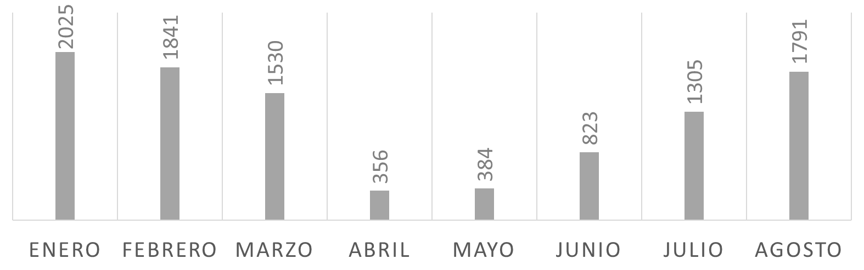
Métodos
Expedientes abiertos por materia

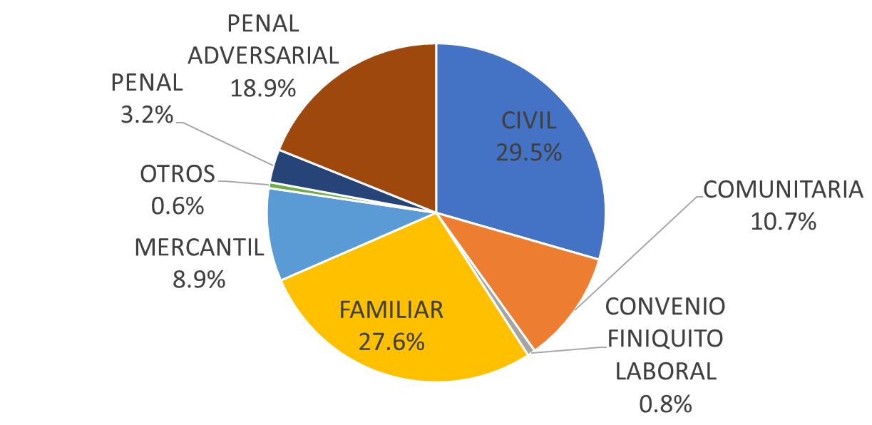

Métodos, expedientes abiertos por materia: Entre enero y agosto de 2020 se han logrado 1,417 convenios y acuerdos.

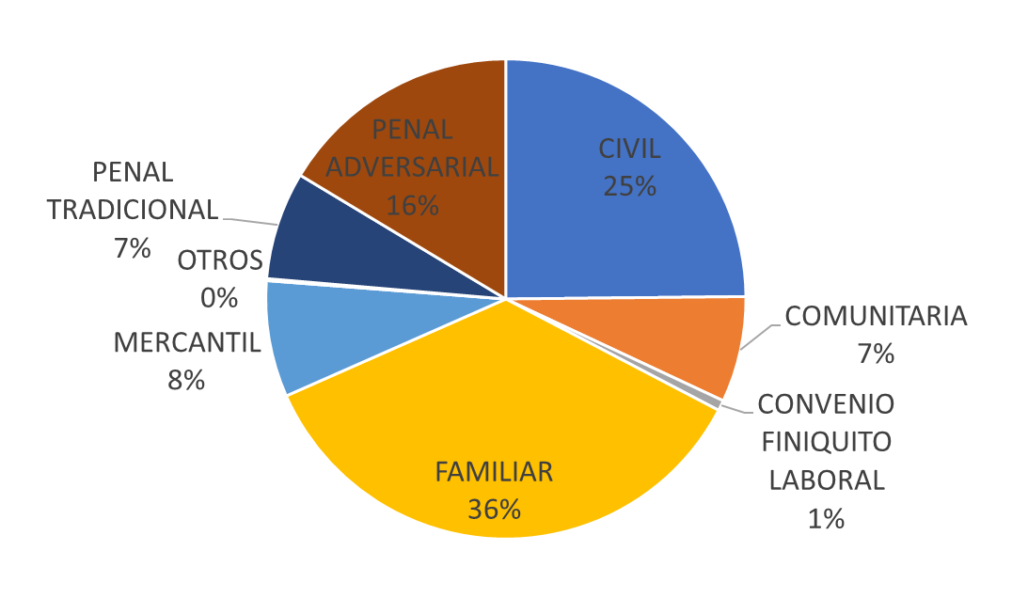
- Asuntos sancionados. Entre enero y agosto de 2020 se han sancionado 3,705 asuntos.

PRESIDENTE DEL CONSEJO: Cedo el uso de la voz a los consejeros para escuchar sus opiniones que tengan a bien manifestar.
MGDO. ARMANDO RAMIREZ RIZO: Felicitarlos por excelentes números, a pesar de la pandemia se ha estado avanzando. Muchas felicidades a todo su equipo.
(V) PRESIDENTE DEL CONSEJO: Muchas gracias, Magistrado. Si se han concluido las intervenciones y no hay más participaciones, continuamos con el desahogo del Quinto punto del Orden del Día: “PRESENTACION, DISCUSIÓN Y EN SU CASO APROBACIÓN DEL DICTAMEN DE LAUDO EMITIDO POR LA COMISIÓN SUBSTANCIADORA DE ESTE INSTITUTO RESPECTO DEL PROCEDIMIENTO LABORAL 01/2017 PLANTEADO POR GUILLERMO AMÉZQUITA GUTIÉRREZ EN CUMPLIMIENTO A EJECUTORIA DEL AMPARO DIRECTO 9/2019 DEL CUARTO TRIBUNAL COLEGIADO EN MATERIA DEL TRABAJO DEL TERCER CIRCUITO”, para ello se les circuló conjuntamente con la convocatoria el dictamen, por lo que se solicita a los señores consejeros la dispensa de la lectura integral del dictamen.
Se solicita que para el Acuerdo correspondiente a este punto de la orden del día, se haga constar que se aprueba el dictamen solo para efectos estrictos de cumplir con lo ordenado en la ejecutoria de amparo directo 9/2019.
Se cede el uso de la voz a los consejeros.

MGDO. ARMANDO RAMIREZ RIZO: Muchas gracias Director, veo que se va a reinstalar a la persona en el cargo. El anterior Contralor, ¿qué pasará con él?, ya que en la resolución no se establece.

PRESIDENTE DEL CONSEJO: Estamos dando cumplimiento a lo establecido en la ejecutoria del Colegiado y allí se establece el tema de la reinstalación.

SECRETARIO DE ACUERDOS: En base al comentario del MGDO. RAMIREZ RIZO. Recordemos, como ya se mencionó, el marco del Sistema Nacional Anticorrupción y el propio Estado de Jalisco se crea la figura del Órgano de Control Interno, que supera y tiene otras dimensiones de alcance de atribuciones de las Contralorías. En algún momento este Consejo aprobó su creación y su reglamentación, y eventualmente hoy quien es el titular del Órgano de control.

Como mencionó la Coordinación Jurídica, habrá que promover un incidente que nos permita tener certeza jurídica del alcance del laudo a su consideración. Queremos que la Autoridad Judicial Competente sea muy puntual en esta observación.

MGDO. ARMANDO RAMIREZ RIZO: Okey, entonces no vamos a dar cumplimiento que nos circularon, se va a promover primero el incidente, ¿verdad?

PRESIDENTE DEL CONSEJO: La sentencia nos obliga a emitir el laudo, es lo que estamos haciendo, pero también queremos informar al Tribunal que ya no existe.

MGDO. ARMANDO RAMIREZ RIZO: Si, nomás para no duplicar las funciones. El control ya no existe y el que tenemos es el encargado de la fiscalización.

PRESIDENTE DEL CONSEJO: Así es, esperaremos la respuesta del Tribunal para que nos aclare la situación y hacer caso a la sentencia.
¿Alguna otra intervención?

MTRO. CÉSAR EDUARDO TRUJILLO MENDOZA: Yo Doctor, entonces el punto de acuerdo, si se va tramitar el incidente, ¿Nosotros que vamos a aprobar?

PRESIDENTE DEL CONSEJO: Este Dictamen del Laudo, es lo que nos pide el Colegiado. Emitir el laudo y su aprobación para con eso cumplir la sentencia. Simultáneamente o posteriormente presentar el incidente para que nos precise el alcance con la nueva circunstancia que tenemos.

MTRO. CÉSAR EDUARDO TRUJILLO MENDOZA: ¿Entonces, ahorita no se acordará el pago de una compensación, simplemente el cumplimiento y en su caso la aclaración para ver los alcances de la misma?

PRESIDENTE DEL CONSEJO: Así es. Si se han concluido las intervenciones y no hay más consideraciones. Lo sometemos a votación si les parece, por lo que le solicitamos al Dr. Emiliano Magallanes, someta a votación este punto de la orden del día.
SECRETARIO TÉCNICO: Como lo instruye la Presidencia y una vez escuchadas las intervenciones de los Consejeros que quedaron registradas por audio y video, esta Secretaría pregunta a los Consejeros, si se aprueban las mociones presentadas para este punto de la orden del día, consistentes en: la dispensa de la lectura y contenido del dictamen del laudo analizado, con los comentarios efectuados por los asistentes para su engrose para este V Quinto punto de la orden del día relativo a la: “PRESENTACION, DISCUSIÓN Y EN SU CASO APROBACIÓN DEL DICTAMEN DE LAUDO EMITIDO POR LA COMISIÓN SUBSTANCIADORA DE ESTE INSTITUTO RESPECTO DEL PROCEDIMIENTO LABORAL 01/2017 PLANTEADO POR GUILLERMO AMÉZQUITA GUTIÉRREZ EN CUMPLIMIENTO A EJECUTORIA DEL AMPARO DIRECTO 9/2019 DEL CUARTO TRIBUNAL COLEGIADO EN MATERIA DEL TRABAJO DEL TERCER CIRCUITO”, haciéndose constar que se aprueba el dictamen solo para efectos estrictos de cumplir con lo ordenado en la ejecutoria de amparo directo 9/2019 y para que en tiempo y forma sea enviado al Cuarto Tribunal Colegiado en Materia del Trabajo del Tercer Circuito.
Por lo que en votación nominal, les solicito atentamente manifestar el sentido de su voto una vez que sean nombrados:
I. DR. GUILLERMO RAUL ZEPEDA LECUONA. A FAVOR.
II. MTRO. CÉSAR EDUARDO TRUJILLO MENDOZA. A FAVOR.
III. MGDO. ARMANDO RAMIREZ RIZO. A FAVOR.
IV. LIC. GERARDO AGUILAR FLORES. A FAVOR.
SECRETARIO DEL CONSEJO: Presidente, con votación unánime de la y los consejeros resulta APROBADO este punto relativo a la “PRESENTACION, DISCUSIÓN Y EN SU CASO APROBACIÓN DEL DICTAMEN DE LAUDO EMITIDO POR LA COMISIÓN SUBSTANCIADORA DE ESTE INSTITUTO RESPECTO DEL PROCEDIMIENTO LABORAL 01/2017 PLANTEADO POR GUILLERMO AMÉZQUITA GUTIÉRREZ EN CUMPLIMIENTO A EJECUTORIA DEL AMPARO DIRECTO 9/2019 DEL CUARTO TRIBUNAL COLEGIADO EN MATERIA DEL TRABAJO DEL TERCER CIRCUITO”, con las consideraciones vertidas por la Presidencia, la y los consejeros y el suscrito que han quedado registradas en audio y video.
ACUERDO ÚNICO.- Se aprueba la dispensa de la lectura y CONTENIDO DEL DICTAMEN DEL DICTAMEN DE LAUDO EMITIDO POR LA COMISIÓN SUBSTANCIADORA DE ESTE INSTITUTO RESPECTO DEL PROCEDIMIENTO LABORAL 01/2017 PLANTEADO POR GUILLERMO AMÉZQUITA GUTIÉRREZ EN CUMPLIMIENTO A EJECUTORIA DEL AMPARO DIRECTO 9/2019 DEL CUARTO TRIBUNAL COLEGIADO EN MATERIA DEL TRABAJO DEL TERCER CIRCUITO, haciéndose constar que se aprueba el dictamen solo para efectos estrictos de cumplir con lo ordenado en la ejecutoria de amparo directo 9/2019 y para que en tiempo y forma sea enviado al Cuarto Tribunal Colegiado en Materia del Trabajo del Tercer Circuito, por unanimidad de los Consejeros presentes.

PRESIDENTE DEL CONSEJO: Con lo anterior, quedan agotados los asuntos listados para la OCTAVA SESIÓN ORDINARIA del 11 de septiembre de 2020 del Pleno del Consejo del Instituto de Justicia Alternativa del Estado de Jalisco, por lo que siendo las 11:42 once horas con cuarenta y dos minutos, se da por clausurada, agradecemos la presencia de la y los distinguidos consejeros que nos acompaña. SE CIERRA LA SESIÓN.

CONSEJERO REPRESENTANTE
DEL PODER LEGISLATIVO

_________________________________
LIC. GERARDO AGUILAR FLORES

EL CONSEJERO EL CONSEJERO
REPRESENTANTE DEL PODER REPRESENTANTE DEL PODER
EJECUTIVO DEL ESTADO JUDICIAL DEL ESTADO

_________________________________ _________________________________
MTRO. CÉSAR EDUARDO MAGISTRADO ARMANDO RAMÍREZ
TRUJILLO MENDOZA RIZO

EL SECRETARIO TÉCNICO DEL EL DIRECTOR GENERAL DEL
INSTITUTO DE JUSTICIA ALTERNATIVA INSTITUTO DE JUSTICIA
DEL ESTADO ALTERNATIVA DEL ESTADO

_________________________________ _________________________________
DOCTOR HÉCTOR ANTONIO EMILIANO DOCTOR GUILLERMO RAÚL ZEPEDA
MAGALLANES RAMÍREZ LECUONA

ESTA HOJA FORMA PARTE DEL ACTA DE LA OCTAVA SESIÓN ORDINARIA DEL INSTITUTO DE JUSTICIA ALTERNATIVA DEL ESTADO DE JALISCO, CELEBRADA EL VIERNES 11 DE SEPTIEMBRE DE 2020, A LAS 11:00 HRS. POR VIDEOCONFERENCIA ENLACE: https://meet.google.com/yby-hsif-rxc.

